หน่วยการเรียนรู้ที่ ๒ คุณค่าศิลปวัฒนธรรมไทย
แผนการจัดการเรียนรู้ที่ ๗ เรื่อง การรักษาสาธารณสมบัติ

ส ๑๕๒______หน้าที่พลเมือง ๕ กลุ่มสาระการเรียนรู้สังคมศึกษา ศาสนา และวัฒนธรรม

ชั้นประถมศึกษาปีที่ ๕ เวลา ๑ ชั่วโมง

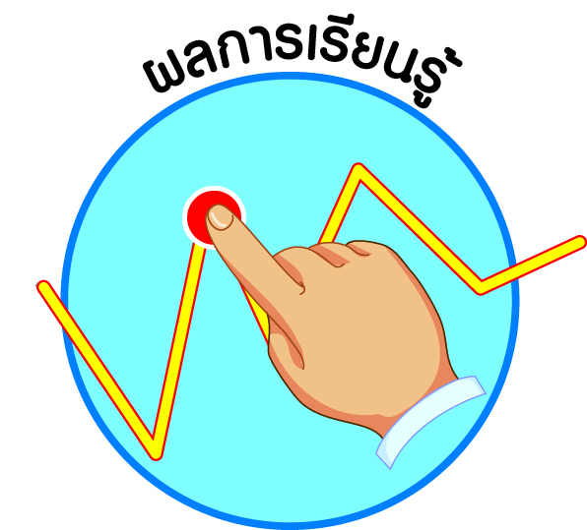
ผลการเรียนรู้

 เห็นคุณค่าและแสดงออกถึงความรักชาติ ยึดมั่นในศาสนา และเทิดทูนสถาบันพระมหากษัตริย์ (ข้อ ๔)
 ปฏิบัติตนเป็นผู้มีวินัยในตนเอง (ข้อ ๑๐)


สาระสำคัญ/ความคิดรวบยอด/หลักการ

โบราณสถาน หมายถึง อาคารหรือสิ่งก่อสร้างที่มนุษย์สร้างขึ้น มีความเก่าแก่ มีประวัติความเป็นมาที่เป็นประโยชน์ทางด้านศิลปะ ประวัติศาสตร์ หรือโบราณคดี เช่น พระราชวังโบราณ กำแพงเมือง เจดีย์ โบสถ์ ปราสาทหิน
โบราณวัตถุ หมายถึง สังหาริมทรัพย์ (เคลื่อนที่ได้) ที่เป็นของโบราณ ไม่ว่าจะเป็นสิ่งประดิษฐ์
หรือสิ่งที่เกิดขึ้นเองตามธรรมชาติ หรือสิ่งที่เป็นส่วนหนึ่งส่วนใดของโบราณสถาน ซากมนุษย์หรือ
ซากสัตว์ เป็นประโยชน์ทางศิลปะ ทางประวัติศาสตร์ หรือโบราณคดี มักกำหนดตั้งแต่อายุ
๑๐๐ ปีขึ้นไป จึงจัดว่าเป็นโบราณวัตถุ เช่น เครื่องปั้นดินเผา เครื่องประดับ ประติมากรรม จิตรกรรม กระดูกสัตว์ เครื่องประดับ มีทั้งประเภทไม้ ประเภทโลหะ


สาระการเรียนรู้

๑. กระบวนการปฏิบัติการรักษาสาธารณสมบัติ
๒. การมีวินัยในตนเองด้านความซื่อสัตย์สุจริต ขยันหมั่นเพียร อดทน ใฝ่หาความรู้
ตั้งใจปฏิบัติหน้าที่ และยอมรับผลที่เกิดจากการกระทำของตนเอง


สมรรถนะสำคัญของผู้เรียน
ฐาน

 ความสามารถในการสื่อสาร
 ความสามารถในการคิด
- การคิดวิเคราะห์
- การคิดสังเคราะห์
- การคิดประเมินค่า
- การคิดอย่างมีวิจารณญาณ
- การคิดสร้างสรรค์
 ความสามารถในการแก้ปัญหา
 ความสามารถในการใช้ทักษะชีวิต


คุณลักษณะอันพึงประสงค์และค่านิยม
ฐาน

คุณลักษณะอันพึงประสงค์ | ค่านิยมหลักของคนไทย
- รักชาติ ศาสน์ กษัตริย์        - ซื่อสัตย์สุจริต    - มีวินัย    - ใฝ่เรียนรู้    - อยู่อย่างพอเพียง  - มุ่งมั่นในการทำงาน  - รักความเป็นไทย    - มีจิตสาธารณะ   | - มีความรักชาติ ศาสนา พระมหากษัตริย์      - ซื่อสัตย์ เสียสละ อดทน  - กตัญญูต่อพ่อแม่ ผู้ปกครอง ครูบาอาจารย์  - ใฝ่หาความรู้ หมั่นศึกษาเล่าเรียน ทั้งทางตรง    และทางอ้อม  - รักษาวัฒนธรรมประเพณีไทยอันงดงาม    - มีศีลธรรม รักษาความสัตย์ หวังดีต่อผู้อื่น  เผื่อแผ่และแบ่งปัน  - เข้าใจ เรียนรู้การเป็นประชาธิปไตย อันมี  พระมหากษัตริย์ทรงเป็นประมุข ที่ถูกต้อง  - มีระเบียบวินัย เคารพกฎหมาย ผู้น้อยรู้จัก  การเคารพผู้ใหญ่    - มีสติรู้ตัว รู้คิด รู้ทำ รู้ปฏิบัติ ตามพระราชดำรัสของพระบาทสมเด็จพระเจ้าอยู่หัว    - รู้จักดำรงตนอยู่โดยใช้หลักปรัชญาของเศรษฐกิจพอเพียง    - มีความเข้มแข็งทั้งร่างกายและจิตใจ ไม่ยอมแพ้ต่ออำนาจฝ่ายต่ำหรือกิเลส มีความละอาย  เกรงกลัวต่อบาปตามหลักของศาสนา  - คำนึงถึงผลประโยชน์ของส่วนรวมและของชาติมากกว่าผลประโยชน์ของตนเอง  


ภาระงาน/ชิ้นงาน
ฐาน

(-)

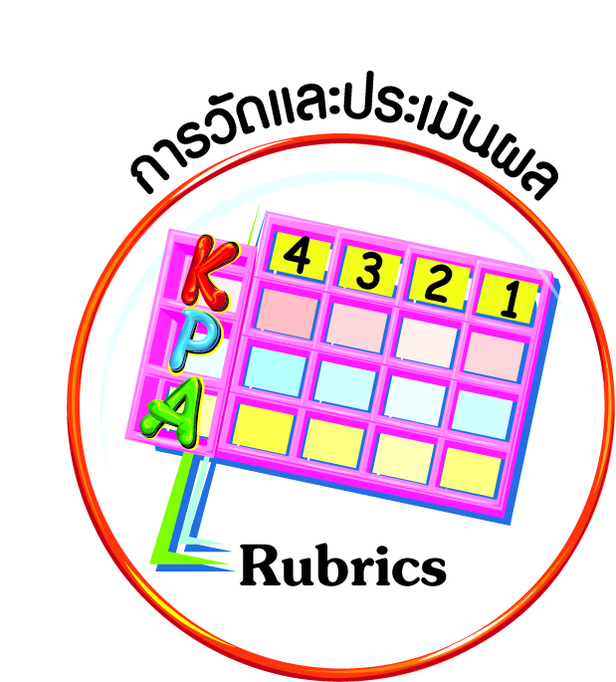
การวัดและประเมินผล
ฐาน

- แบบประเมินพฤติกรรมรายบุคคล
- การประเมินผลตามสภาพจริง (Rubrics)
- เกณฑ์การให้คะแนน (ระดับคะแนน-ระดับคุณภาพ)


การจัดกิจกรรมการเรียนรู้
ฐาน

๑. ครูอธิบายให้นักเรียนได้เข้าใจคำว่า “สาธารณสมบัติ” พร้อมยกตัวอย่าง ให้นักเรียนได้เห็นจากภาพ จากของจริงที่มีอยู่ในโรงเรียน พร้อมเล่าประวัติ ที่มา การลงทุนในสาธารณสมบัติดังกล่าว เพื่อนักเรียนจะได้เข้าใจ และเห็นคุณค่า ประโยชน์ที่ได้รับตลอดทั้งการได้มาในสาธารณสมบัติที่ต้องสูญเสียเวลา เงิน แรงกาย และความพยายาม เพื่อให้นักเรียนและคนในชุมชนได้ใช้ให้เกิดประโยชน์มากที่สุด เช่น ห้องเรียน โต๊ะ เก้าอี้ สนามกีฬา ห้องสมุด ห้องสุขา
๒. นักเรียนจับคู่กับเพื่อน แล้วให้นักเรียนร่วมกันระบุสาธารณสมบัติในโรงเรียนที่ใช้ร่วมกัน เช่น ห้องสุขา ห้องประชุม ห้องเรียน โต๊ะ เก้าอี้ พัดลม และร่วมกันกำหนดแนวทางในการดูแลรักษากำหนดเป็นกฎ กติกาที่ใช้ร่วมกัน เช่น ไม่ทำลาย ไม่ขีดเขียน ทุบทำลาย
๓. ครูนำวิธีการรักษาสาธารณสมบัติแยกเป็นประเภทให้นักเรียนได้เข้าใจ เช่น โต๊ะ เก้าอี้นักเรียน ห้องเรียนด้วยการปฏิบัติตามระเบียบและข้อปฏิบัติในการใช้ จัดกิจกรรมอาสาพัฒนา สอดส่องดูแลทรัพย์สิน ปรับปรุง ซ่อมแซมสาธารณสมบัติที่ชำรุด มีป้ายแนะนำเตือนเพื่อความปลอดภัยในการใช้ และให้นักเรียนปฏิบัติตามที่ครูแนะนำ
๔. นักเรียนร่วมมือกันดูแลรักษาสาธารณสมบัติในห้องเรียน ตามสภาพที่เกิดขึ้น เช่น ขัดให้สะอาด ซ่อมแซมให้แข็งแรง ทำความสะอาดรอยขูดขีดเขียนในห้องเรียน ห้องสุขา บริเวณต่าง ๆ ในโรงเรียน โดยให้นักเรียนสำรวจและร่วมมือกันทำเป็นจิตสาธารณะในการดูแลรักษาโดยจัดทำเป็นข้อปฏิบัติและสรุปผล เช่น

ที่ | รายการ | ข้อปฏิบัติ | ผลการปฏิบัติ
๑  ๒ | โต๊ะเรียน เก้าอี้  ______________________  ______________________ | ไม่ขีดเขียน ไม่นั่งโยกไปมา  _______________________  _______________________ | สะอาด ใช้ได้คงทน  _______________________  _______________________
(ตัวอย่างคำตอบ ศึกษาค้นคว้าวิธีการดูแล ไม่ทำลายไม่ขูดขีดเอาใจใส่ทำความสะอาด)
๕. นักเรียนฝึกปฏิบัติการดูแลสถานที่ และของใช้ของส่วนรวม และครูประเมินเป็นระยะโดยเฉพาะสาธารณสมบัติที่นักเรียนใช้เป็นประจำ และนักเรียนทุกคนต้องสอดส่องช่วยกันดูแล แนะนำ และรักษาให้เกิดประโยชน์ต่อไป
๖. ครูสอดแทรกจิตสำนึกให้นักเรียนต้องมีความอดทนในการปฏิบัติหน้าที่ให้เกิดเป็นวินัย
ในตนเอง และนิสัยในการรักษาทรัพย์สินของส่วนรวมพร้อมบันทึกเป็นการทำความดีให้แก่ส่วนรวมต่อไป
๗. ให้นักเรียนยกตัวอย่างสาธารณสมบัติในโรงเรียน หรือชุมชนมา ๒ ตัวอย่าง เสนอแนวทางการดูแลรักษาและผลที่เกิดขึ้นลงในตาราง

สาธารณสมบัติ  ในโรงเรียนหรือชุมชน  (โต๊ะเรียน) | วิธีการดูแลรักษา  สาธารณสมบัติ  (ไม่ขีดเขียนโต๊ะเรียน)  (โต๊ะเรียนสะอาด) | ผลการรักษา  สาธารณสมบัติ
๗.๑ ___________________  ___________________  (ห้องสมุด) | _________________________  _________________________  (ไม่ส่งเสียงดัง  (ห้องสมุดมีหนังสือให้อ่าน) | ________________________  ________________________
๗.๒ ___________________  ___________________  (สวนสาธารณะ) | _________________________  ไม่ฉีกทำลายหนังสือ)  _________________________  (ทิ้งขยะลงถังขยะ)  (สวนสาธารณะสะอาด | ________________________  ________________________
๗.๓ ___________________  ___________________  (ต้นไม้ ดอกไม้) | _________________________  ไม่สกปรก)  _________________________  (ไม่เด็ดดอกไม้  (ชุมชนเกิดความร่มรื่น) | ________________________  ________________________
๗.๔ ___________________  ___________________  (ไม่ทิ้งขยะลงบนพื้นสนาม)  (สนามกีฬาในโรงเรียน) | _________________________  หรือทำลายต้นไม้)  _________________________  (สนามกีฬาสะอาด) | ________________________  ________________________
๗.๕ ___________________  ___________________ | _________________________  _________________________ | ________________________  ________________________
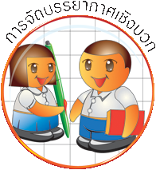
การจัดบรรยากาศเชิงบวก
ฐาน

ให้นักเรียนมีโอกาสได้เห็นแบบอย่างที่ดี ได้เรียนรู้การประพฤติปฏิบัติที่ถูกต้องดีงาม ร่วมกันแสดงความคิด ความรู้สึก แลกเปลี่ยนประสบการณ์เพื่อขยายการเรียนรู้ สามารถศึกษาจากสื่อและแหล่งเรียนรู้ที่หลากหลาย ครูเป็นผู้แนะนำแนวทางที่ถูกต้อง


สื่อการเรียนรู้และแหล่งการเรียนรู้
ฐาน

๑. ภาพสาธารณสมบัติ
๒. สถานที่ในโรงเรียน
๓. อุปกรณ์ทำความสะอาด


ข้อเสนอแนะของผู้บริหารสถานศึกษา

______________________________________________________________________________
______________________________________________________________________________
______________________________________________________________________________
______________________________________________________________________________
______________________________________________________________________________
______________________________________________________________________________
______________________________________________________________________________
______________________________________________________________________________
______________________________________________________________________________
______________________________________________________________________________
______________________________________________________________________________
______________________________________________________________________________
______________________________________________________________________________
______________________________________________________________________________
______________________________________________________________________________
______________________________________________________________________________
______________________________________________________________________________
______________________________________________________________________________
______________________________________________________________________________
______________________________________________________________________________
______________________________________________________________________________
______________________________________________________________________________
______________________________________________________________________________
______________________________________________________________________________

ลงชื่อ_________________________ (ผู้บริหารสถานศึกษา)
(_________________________)
________/________/________
บันทึกหลังการสอน

ผลการจัดการเรียนการสอน
]
______________________________________________________________________________
______________________________________________________________________________
______________________________________________________________________________
______________________________________________________________________________
______________________________________________________________________________
______________________________________________________________________________

ปัญหา / อุปสรรค
]

______________________________________________________________________________
______________________________________________________________________________
______________________________________________________________________________
______________________________________________________________________________
______________________________________________________________________________
______________________________________________________________________________

แนวทางแก้ไข
]

______________________________________________________________________________
______________________________________________________________________________
______________________________________________________________________________
______________________________________________________________________________
______________________________________________________________________________
______________________________________________________________________________

ลงชื่อ_____________________________ (ผู้บันทึก)
(____________________________)
_________/__________/________

